 | வானிலை சார்ந்த வேளாண் ஆலோசனை அறிக்கை |  |  |  |  |  | 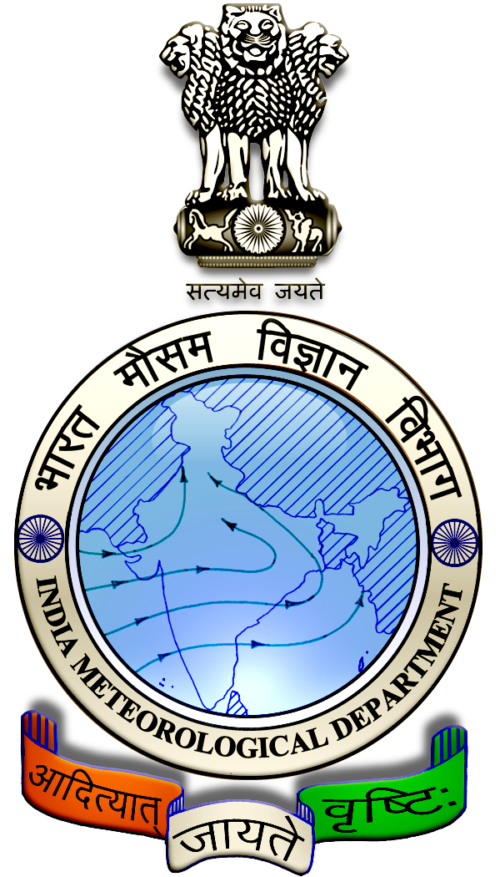
 | இணைந்து வழங்குபவர்கள்
 | பிராந்திய வானிலை மையம் சென்னை - இந்திய வானிலைத் துறை
 | ம. சா. சுவாமிநாதன் ஆராய்ச்சி நிறுவனம் மற்றும்
 | ரெட்டியார்சத்திரம் விதை உற்பத்தியாளர்கள் சங்கம்
 | மாவட்டம் : | இராமநாதபுரம் | காலம்: | 17/09/2024 | முதல் | 21/09/2024
 | அறிக்கை எண் : | 075/ 2024 | வெளியீட்டு நாள்: |  | 16/09/2024

இராமநாதபுரம் மாவட்டத்தின் கடந்த வார வானிலை
பெரும்பாலான பகுதிகளில் அதிகபட்ச வெப்பநிலை 34°-35° செல்சியஸ் ஆகவும், குறைந்தபட்ச வெப்பநிலை 24°- 25° செல்சியஸ் ஆகவும் பதிவானது. மேலும் மழை பெறப்பட்டது.

கடந்தவார வானிலை  (11.09.2024 முதல் 15.09.2024) |  |  |  |  |  | அடுத்த ஐந்து நாட்களுக்கான வானிலை முன்னறிவிப்பு –21-09-2024- 08.30 வரை
11/09 | 12/09 | 1309 | 14/09 | 15/09 | தேதி |  | நாள்-1  17/09 | நாள்-2  18/09 | நாள்-3  19/09 | நாள்-4  20/09 | நாள்-5  21/09
0.0 | 0.0 | 0.0 | 0.3 | 0.1 | மழை (மி.மீ) |  | 0 | 0 | 0 | 0 | 0
39 | 35 | 35 | 35 | 34 | அதிக பட்ச வெப்பநிலை (செல்) |  | 36 | 36 | 36 | 36 | 37
25 | 25 | 25 | 25 | 24 | குறைந்த பட்ச வெப்பநிலை (செல்) |  | 27 | 28 | 28 | 28 | 28
4 | 3 | 4 | 4 | 2 | மேக மூட்டம் (ஆக்டா) |  | 8 | 3 | 3 | 2 | 0
58 | 54 | 65 | 78 | 60 | அதிக மற்றும் குறைந்த பட்ச காற்றின் ஈரப்பதம் (சதவீதம்) |  | 60 | 60 | 50 | 60 | 60
76 | 79 | 78 | 75 | 76 |  |  | 40 | 40 | 40 | 40 | 40
13 | 2 | 11 | 20 | 15 | காற்றின் வேகம் (கி.மீ/மணி ) |  | 18 | 20 | 24 | 20 | 22
தென்மேற்கு | தென்மேற்கு | தென்மேற்கு | தென்மேற்கு | தெற்கு | காற்றின் திசை |  | தென்மேற்கு | தென்மேற்கு | தென்மேற்கு | தென்மேற்கு | தென்மேற்கு

குறுஞ்செய்தி :

அடுத்த 5 நாட்களுக்கு. அதிகபட்ச வெப்பநிலையானது 36°-37° செல்சியஸ் ஆகவும், குறைந்தபட்ச வெப்பநிலையானது 27°- 28° செல்சியஸ் ஆகவும் பதிவாகலாம். வானம் மிதமான மேகமூட்டத்துடன் காணப்படும். மணிக்கு 18 முதல் 24 கி.மீ வேகத்தில், தென்மேற்கு திசையிலிருந்து காற்று வீசக்கூடும்.

பொது ஆலோசனை:

அடுத்த வாரத்திற்கான விரிவாக்கபட்ட வரம்பு வானிலைமுன்னறிவிப்பு (20 – 26 செப்டம்பர் 2024):

மழைப்பொழிவு :

20-09-2024 – 26-09-2024: நீட்டிக்கப்பட்ட வரம்பு கணிப்புகளின்படி, வரும் வாரத்தில் மாவட்டத்தில் இயல்பை ஒட்டியே மழை பெய்ய வாய்ப்பு உள்ளது.

அதிகபட்ச வெப்பநிலை :

20-09-2024 – 26-09-2024: மாவட்டத்தில் அதிகபட்ச வெப்பநிலையானது பொருத்தமட்டில் பொதுவாக இயல்பை விட அதிகமாக காணப்படும். 34° செல்சியஸ் முதல் 38° செல்சியஸ் வரை இருக்க வாய்ப்பு.

குறைந்தபட்ச வெப்பநிலை :
20-09-2024 – 26-09-2024: மாவட்டத்தில் குறைந்தபட்ச வெப்பநிலையை பொருத்தமட்டில் இயல்பானது முதல் இயல்பை விட சற்று அதிகமாக காணப்படும். 24° செல்சியஸ் முதல் 26° செல்சியஸ் வரை இருக்க வாய்ப்பு.

விவசாயம் :
வருகின்ற நாட்களில் வெப்பநிலை உயர்வின் காரணமாக மண்ணின் ஈரத்தன்மை வெகுவிரைவில் குறைய வாய்ப்புள்ளது.

எனவே சாகுபடி செய்துள்ள தோட்டக்கலைப் பயிர்களை சுற்றிலும் காய்ந்த புற்கள், இலை, தழைகள் மற்றும் பண்ணை கழிவுகளை கொண்டு மூடாக்கு இடுவதால் மண்ணின் ஈரத்தன்மை பாதுகாக்கப்படும்.

மாவட்டத்தின் ஒரு சில பகுதிகளில் அடுத்த 2 நாட்களுக்கு (17.09.2024 மற்றும் 18.09.2024) அதிகமான வெப்பம் மற்றும் ஈரப்பத்ததுடன் கூடிய அசவுகரியமான வானிலை நிலவ வாய்ப்புள்ளது. எனவே விவசாயிகள் வயல்வெளி வேலைகளை காலை மற்றும் மாலை நேரங்களில் செய்ய திட்டமிடவும். போதுமான அளவு தண்ணீர் குடிக்கும் படியும் மதிய (12 மணி முதல் 4 மணி வரை) நேரத்தில் வயலில் வேலை செய்வதைத் தவிர்த்து பாதுகாப்பாக இருக்கும்படியும் அறிவுறுத்தப்படுகிறார்கள்.

எதிர்பார்க்கப்படும் வானிலைக்கேற்ற வேளாண் ஆலோசனைகள்
முக்கிய பயிர்கள் : நெல், தக்காளி, கால்நடை.

நெல்:
விவசாயிகள் மானாவாரி நேரடி நெல் விதைப்பு செய்யும் பட்சத்தில் இயந்திர விதைப்பானை பயன்படுத்துவதால் சரியான ஆழத்திலும் சரியான இடைவெளியை பராமரிப்பதன் வாய்ப்பையும், வறட்சியின் காரணமாக ஏற்படும் பயிர் இழப்புகளை குறைப்பதற்கான வாய்ப்புள்ளது.

தக்காளி:
காய்கறிப் பயிர்களுக்கு நுண்ணூட்டம் உரமிடுதல் நல்ல பயனளிக்கும்.

பூக்கும் மற்றும் காய்க்கும் பருவத்தில் உள்ள காய்கறி பயிர்களுக்கு நுண்ணூட்டத்தை நீர்பாசனம் வழி விடுதல் அல்லது இலை வழியாக தெளிக்கவும்.

கால்நடை:
பால் கறக்கப் பயன்படுத்தும் பாத்திரங்கள் மூலம் பாக்டீரியாக்கல் நிறையப் பெருக வாய்ப்புள்ளது.

குளிர்விப்பான்கள் மற்றும் பெரிய பால் சேமிக்கும் கேன்கள். சாதாரண முறையில் குளிர்ந்த / வெப்பமான தொற்று நீக்கிகள் மூலமாகவோ சில தானியங்கி இயந்திரம் மூலமாகவோ சுத்தப்படுத்தலாம்.
எந்த முறையாகினும் குளோரின் (50 பி.பி.எம்.) கலந்த குளிர்ந்த நீரில் அலசி பின்பு இதர கரைசல்களை உபயோகிக்கலாம்.

கழுவிய பின்பு ஈரம் போகுமளவு உலர வைத்தல் அவசியம்.

